製品別比較表(標準品との比較)
 | 後発品 |  | 標準品
商品名 | イルベサルタン錠50mg「ニプロ」 |  | イルベタン錠50mg
販売会社名 | ニプロ株式会社
規格「一般名」 | 1錠中「日本薬局方 イルベサルタン」50mg含有
薬効分類 | 長時間作用型ARB
薬 価 | 20.80円／錠 |  | 50.10円／錠
1錠薬価差 | 29.30円／錠
効能･効果 | 高血圧症  【標準品と同じ】
用法･用量 | 通常、成人にはイルベサルタンとして50～100mgを1日1回経口投与する。  なお、年齢、症状により適宜増減するが、1日最大投与量は200mgまでとする。  【標準品と同じ】
添加物 | 乳糖水和物、結晶セルロース、ポビドン、クロスカルメロースナトリウム、軽質無水ケイ酸、ステアリン酸マグネシウム、ヒプロメロース、クエン酸トリエチル、酸化チタン、カルナウバロウ |  | 乳糖水和物、結晶セルロース、クロスカルメロースナトリウム、ヒプロメロース、軽質無水ケイ酸、ステアリン酸マグネシウム、クエン酸トリエチル、酸化チタン、タルク
規制区分  貯 法 | 処方箋医薬品  室温保存 3年 |  | 処方箋医薬品  室温保存 3年
製 剤 | 商品名 | 外観(重量，長径・短径，厚さ) |  | 性 状 | 識別コード
製 剤 | イルベサルタン錠50mg「ニプロ」 | 103mg 8.6mm・4.5mm 3.2mm |  | 白色～帯黄白色の  楕円形の割線入り  フィルムコーティング錠 | ―
製 剤 | 標準品 50mg | 約0.10g 約8.5mm・約4.4mm 約3.1mm |  | 白色～帯黄白色の  だ円形の割線入り  フィルムコーティング錠
薬物動態  (生物学的  同等性) | 溶出試験  試験液：水（50rpm）における平均溶出率  （Mean±S.D.、n=12）  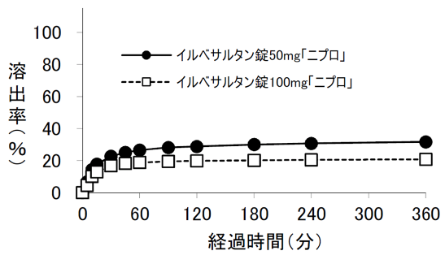  試験液pH1.2、3.0、6.8、水で実施。 |  | 血中濃度比較試験  イルベサルタン錠50mg「ニプロ」は「含量が異なる経口固形製剤の生物学的同等性試験ガイドライン（平成24年2月29日 薬食審査発0229第10号）」に基づき、イルベサルタン錠100mg「ニプロ」を標準製剤としたとき、溶出挙動が等しく、生物学的に同等とみなされた。
備考
担当者、連絡先

